Jean-Herman GUAY
Professeur titulaire, Directeur de l'École de politique appliquée,
Université de Sherbrooke

(2014)

“Cohérence idéologique
et classes sociales :
la pertinence de l'axe gauche/droite.”.

Un document produit en version numérique par Jean-Marie Tremblay, bénévole,
Professeur associé, Université du Québec à Chicoutimi
Page web. Courriel: jean-marie_tremblay@uqac.ca
Site web pédagogique : http://jmt-sociologue.uqac.ca/

Dans le cadre de: "Les classiques des sciences sociales"
Une bibliothèque numérique fondée et dirigée par Jean-Marie Tremblay,
professeur de sociologie au Cégep de Chicoutimi
Site web: http://classiques.uqac.ca/

Une collection développée en collaboration avec la Bibliothèque
Paul-Émile-Boulet de l'Université du Québec à Chicoutimi
Site web: http://bibliotheque.uqac.ca/

Politique d'utilisation
de la bibliothèque des Classiques

Toute reproduction et rediffusion de nos fichiers est interdite, même avec la mention de leur provenance, sans l’autorisation formelle, écrite, du fondateur des Classiques des sciences sociales, Jean-Marie Tremblay, sociologue.

Les fichiers des Classiques des sciences sociales ne peuvent sans autorisation formelle:

- être hébergés (en fichier ou page web, en totalité ou en partie) sur un serveur autre que celui des Classiques.
- servir de base de travail à un autre fichier modifié ensuite par tout autre moyen (couleur, police, mise en page, extraits, support, etc...),

Les fichiers (.html, .doc, .pdf, .rtf, .jpg, .gif) disponibles sur le site Les Classiques des sciences sociales sont la propriété des Classiques des sciences sociales, un organisme à but non lucratif composé exclusivement de bénévoles.

Ils sont disponibles pour une utilisation intellectuelle et personnelle et, en aucun cas, commerciale. Toute utilisation à des fins commerciales des fichiers sur ce site est strictement interdite et toute rediffusion est également strictement interdite.

L'accès à notre travail est libre et gratuit à tous les utilisateurs. C'est notre mission.

Jean-Marie Tremblay, sociologue
Fondateur et Président-directeur général,
LES CLASSIQUES DES SCIENCES SOCIALES.
Cette édition électronique a été réalisée par Jean-Marie Tremblay, sociologue, bénévole, professeur associé, Université du Québec à Chicoutimi, à partir de :

Jean-Herman GUAY

“Cohérence idéologique et classes sociales : la pertinence de l'axe gauche/droite.”

Perspective monde, Note de recherche, mars 2014, 28 pp.

L’auteur nous a accordé LE 8 août 2017 l’autorisation de diffuser en accès libre à tous ce texte dans Les Classiques des sciences sociales.

Courriel : Jean-Herman Guay : Jean-Herman.Guay@USherbrooke.ca

Polices de caractères utilisée :

Pour le texte: Times New Roman, 14 points.
Pour les notes de bas de page : Times New Roman, 12 points.

Édition électronique réalisée avec le traitement de textes Microsoft Word 2008 pour Macintosh.

Mise en page sur papier format : LETTRE US, 8.5’’ x 11’’.

Édition numérique réalisée le 2 septembre 2017 à Chicoutimi, Ville de Saguenay, Québec.

Jean-Herman GUAY
Professeur titulaire, Directeur de l'École de politique appliquée,
Université de Sherbrooke

“Cohérence idéologique et classes sociales :
la pertinence de l'axe gauche/droite.”



Perspective monde, Note de recherche, mars 2014, 28 pp.

Note pour la version numérique : La numérotation entre crochets [] correspond à la pagination, en début de page, de l'édition d'origine numérisée. JMT.

Par exemple, [1] correspond au début de la page 1 de l’édition papier numérisée.

[1]

Table des matières

1. Problématique sociale et scientifique [2]
2. Considérations théoriques [3]
3, Questions et hypothèses [7]
4. Méthodologie [7]
4.1. La variable dépendante [8]
4.2. La variable indépendante [9]
4.3. La stratégie de vérification [10]
5 Analyse des résultats [11]
5.1. Le cas des États-Unis [11]
5.2. Application à d'autres pays [17]
6. Discussion [24]
7. Bibliographie [27]

[1]

Jean-Herman GUAY *
Professeur titulaire, Directeur de l'École de politique appliquée,
Université de Sherbrooke

“Cohérence idéologique et classes sociales :
la pertinence de l'axe gauche/droite.”

Perspective monde, Note de recherche, mars 2014, 28 pp.

Retour à la table des matières
[2]
Dans un article du Monde diplomatique d'octobre 2013, Evelyne Pieiller posait le diagnostic suivant : « Il y a du brouillage des repères dans l'air politique du temps. Ou, pour le dire autrement, de l'embrouille idéologique. Qui est quoi, c'est la grande question. Qu'implique être à droite, qu'implique être à gauche ? ». Les interrogations, si brèves soient-elles, sont fondamentales. Bien que l'on puisse aisément retrouver une définition académique de la droite et de la gauche, on reste dubitatif quant à la pertinence sociale de ces étiquettes. Y a-t-il encore une gauche et une droite réelles ? Ces mots correspondent-ils à un clivage dans l'opinion publique ? Ou plus précisément, l'axe gauche/droite traverse-t-il toujours le champ politique d'une manière telle qu'il constitue encore un ordonnateur adéquat des positions politiques ? L'analyse menée ici est empirique et quantitative. Sur la base des données du World Values Survey (WVS -vague 5 : 2005-2007), nous cherchons à vérifier l'existence d'une cohérence idéologique et d'un lien avec les classes sociales. Dix pays sont à l'étude : les États-Unis, l'Italie, la Suède, la Finlande, la Suisse, la Norvège, le Canada, l'Australie, le Japon et la Nouvelle-Zélande.

1. PROBLÉMATIQUE SOCIALE
ET SCIENTIFIQUE

Retour à la table des matières
Dans le discours public, celui des médias, mais aussi celui des parlementaires et des groupes, les termes « gauche » et « droite » sont utilisés quotidiennement pour étiqueter, voire condamner, les partis, les discours et les propositions politiques. Cette classification sert évidemment aux électeurs à visualiser l'échiquier politique et à faire leurs choix électoraux. Or, ces étiquettes sont-elles encore pertinentes ? Il y a ceux qui en doutent. C'est par exemple le cas de Jean Baillargeon (2011) :
Ce piège d'étiquette idéologique d'une droite contre la gauche ou l'inverse, qui prétend sauver le peuple, ne sert en fait que les intérêts d'une minorité de nouveaux prêtres (« preachers ») en mal de satisfaire leur frustration et leur ambition.
Le débat en serait un de gestion.
Le vrai défi des partis politiques sérieux demeure la saine gouvernance publique intègre et responsable, ce qui ne correspond à aucun discours dominant de droite ou de gauche idéologique.
Dans la littérature scientifique, le questionnement quant à la pertinence du clivage est récurrent depuis quelques décennies. Alain Noël et Jean-Philippe Therrien [3] écrivent :

Notre livre défend [...] l'idée que la politique mondiale est marquée avant tout par un débat entre la gauche et la droite. S'il en est ainsi, c'est parce que ce clivage est le produit de divergences profondes au sujet de l'égalité [...] c'est le débat universel qui donne à la politique contemporaine son intelligibilité, au sein des États-nations comme au-delà de leurs frontières. (Therrien, 2010, p. 14)
Le débat mêle inextricablement plusieurs aspects : primo, ces deux ensembles idéologiques ne renvoient-ils pas à des contenus trop polymorphes pour que les étiquettes soient utiles heuristiquement ? Et secundo, si ces idéologies existent, ont-elles un lien quelconque avec les forces sociales -en particulier les classes (les riches vs les pauvres) puisque la tension entre les deux positions s'articule à la justice sociale, l'égalité ou la redistribution sociale, autant d'expressions qui renvoient au même enjeu ?
Concrètement, l'effondrement des partis communistes en Italie et en France à partir du milieu des années 1980 aurait transformé la polarisation idéologique. Au Royaume-Uni et aux États-Unis, la « troisième voie » de Tony Blair et Bill Clinton aurait pendant les années 1990 brouillé l'alignement traditionnel des idéologies. Plus paradoxalement, les recherches attestent que l'électorat ouvrier serait depuis une vingtaine d'années fortement séduit par le discours de droite en Suisse et en Finlande. Certains vont jusqu'à dire qu'en France, par exemple, le vote de classe n'existe plus, ou si peu, que sous la forme d'une « trace » (Denni, 2009). Au terme d'un processus d'une trentaine d'années, la gauche et la droite se seraient déracinées de leur base historique. Dit plus brutalement : ces idéologies seraient devenues des référents inutiles, voire encombrants, pour comprendre la société !

2. Considérations théoriques

Retour à la table des matières
Le sociologue Guy Rocher (1975) définissait d'une manière assez neutre la notion d'idéologie :
un système d'idées et de jugements, explicite et généralement organisé, qui sert à décrire, expliquer, interpréter ou justifier la situation d'un groupe ou d'une collectivité et qui, s'inspirant largement de valeurs, propose une orientation précise à l'action historique de ce groupe ou de cette collectivité. (Rocher, 1975, p. 100-101)

[4]
On y retrouve les deux aspects : 1) la cohérence des idées - le système - et 2) le lien avec un groupe ou une collectivité. Plus récemment, Luc Boltanski et Eve Chiapello (1999) définissent pareillement la notion d'idéologie : « un ensemble de croyances partagées, inscrites dans les institutions, engagées dans des actions et par-là ancrées dans le réel ».
Or, dès le début des années soixante, dans son classique La fin de l'idéologie, Daniel Bell(1996) s'en prenait à l'utilité de la notion d'idéologie dans le cadre d'une société post-industrielle. Raymond Aron l'avait devancé en pronostiquant le déclin des idéologies dans L'opium des intellectuels. Samuel Hutington (2007) ou Francis Fukoyama (1992) poseront un diagnostic semblable, l'un en mettant l'accent sur le choc des civilisations (et non les idéologies) et l'autre en anticipant un ralliement consensuel autour des valeurs libérales, estompant du même coup la polarisation gauche/droite.
De tous les ensembles théoriques globaux interpellés par cette problématique, le premier est sans nul doute le marxisme. L'insistance mise sur la notion d'idéologie (comme ensemble de croyances) et la causalité « déterminante en dernière instance » entre les idéologies et les classes sociales sont deux éléments centraux du matérialisme historique, en particulier dans L'idéologie allemande (1974), un texte de Karl Marx de 1846. La même idée est reprise dans un texte de 1856 : « Ce n'est pas la conscience des hommes qui détermine leur existence, c'est au contraire leur existence sociale qui détermine leur conscience. » (Marx, 1978). La vulgate marxiste a souvent repris cette détermination simple du rapport entre l'existence et la conscience. Traduit dans les termes actuels, l'ouvrier sera à gauche, le bourgeois sera à droite, l'idéologie n'étant que le « reflet » de leurs activités réelles (la praxis) . À y regarder de près, on aurait cependant tort de poser cette interprétation comme unique, y compris chez les fondateurs du marxisme. Marx lui-même utilise l'expression « caméra obscura » pour illustrer le retournement/détournement [5] qui deviendra la « fausse conscience » chez ses successeurs. Il écrira ainsi : « Les pensées de la classe dominante sont aussi, à toutes les époques, les pensées dominantes » (p.44). À la fin de sa vie, dans une lettre datée de 1890, Friedrich Engels met en garde les jeunes « marxistes » contre une interprétation trop simple du lien entre « classe objective » et « classe subjective » . Se juxtapose donc confusément une détermination simple où il y a correspondance entre l'existence et la conscience et une détermination complexe où il n'y a pas une nette correspondance entre l'existence et la conscience, la classe ouvrière pouvant intégrer des composantes de l'idéologie bourgeoise. Dans la même lettre, Engels le reconnaît : « C'est Marx et moi-même, partiellement, qui devront porter la responsabilité du fait que, parfois, les jeunes donnent plus de poids qu'il ne lui est dû au côté économique, (p.11) »
Chez Lénine, dans son ouvrage Que faire ? de 1902, on trouve des mises en relation complexes établissant des disjonctions entre les deux termes. Il explique que l'idéologie révolutionnaire peut provenir de l'extérieur de la classe ouvrière, « parallèlement » ; elle serait selon lui inculquée grâce à l'intervention des « intellectuels bourgeois », devenus des « révolutionnaires professionnels ». Chez Antonio Gramsci, Georg Lukács (1960), Louis Althusser (1976) et Nicos Poulantzas (1974), l'idéologie est un concept continuellement revisité. Plusieurs des développements théoriques visent précisément à expliquer les écarts, les décalages ou les blocages entre la classe et la « conscience de classe » en s'appuyant sur des phénomènes adventices qui constituent autant d'innovations théoriques (intellectuels organiques, appareils idéologiques d'État, embourgeoisement, fractionnement de classe, etc.). Dans la tradition structuraliste, Althusser écrira ainsi : « L'idéologie est bien un système de représentations : mais ces représentations n'ont la plupart du temps rien à voir avec la "conscience" [...] (Althusser, 1971, p. 239) ». Bien que d'une école distincte, Pierre Bourdieu (1979), dans La distinction, va souligner la différenciation entre le capital économique et le capital culturel en vue de rendre compte de la complexité du champ social. À sa manière, il fait imploser le lien entre les classes objectives et subjectives. Bien qu'elle en soit l'initiatrice, l'évolution de la pensée théorique de gauche a, au fil des décennies, contribué à complexifier et problématiser le clivage gauche-droite en rendant la détermination classe objective/classe subjective plus équivoque qu'il n'y paraît.
[6]
Du côté de l'analyse des partis, certains ont au départ mis de l'avant le clivage opposant les partis bourgeois (parti de cadres) et les partis ouvriers (parti de masse), mais la plupart des théoriciens ont critiqué cette typologie l'estimant limitative, voire caduque, à partir des années 1950. Trente après la parution de son ouvrage monumental - Les partis politiques -, Maurice Duverger (1976) relativisait lui-même cette opposition. Les travaux de Daniel Seiler (1980) ont aussi mis en relief l'existence d'une variété de clivages qui s'ajoutent (s'entrecroisent) à celui des classes : urbain/rural, clérical/anticlérical, communautaires/universalistes. La notion de « parti attrape-tout », développée par Ottto Kirchheimer (1971), propose le diagnostic suivant : les partis modernes visent plus à confondre les enjeux, les clientèles et les propositions dans un syncrétisme qu'à s'en remettre à une classe précise ou à une idéologie circonscrite. Plus près de nous, grâce à la notion de « parti-cartel », Richard S. Katz et Peter Mair (1995) soulignent à quel point l'offre politique est liée, similaire, estompant les polarités traditionnelles au profit d'ententes inter-partisanes.
Du côté de la socialisation politique, plusieurs (Ihl, 2002) ont relevé la concurrences des paradigmes. Entre des déterminants hérités de la famille (École de Michigan, Hyman, 1959) et des déterminants plus fluides ou plastiques (Downs, 1957) liés à la conjoncture économique ou politique, les déterminants associés à la classe sociale se retrouvent avec une part causale forcément restreinte. Xavier de la Vega (2012) a montré la variété des influences sur les choix politiques.
Enfin, du côté de l'analyse du clivage gauche/droite, il faut considérer une complexification théorique analogue. Traditionnellement et généralement (Noël et Therrien, 2010), l'axe gauche/droite se définit sur la question de l'égalité (État redistributeur contre marché inégalitaire). Les classes défavorisées souhaiteraient un État interventionniste, doté d'une fiscalité progressive et de programmes nombreux (santé, éducation, logement) en vue de corriger les inégalités générées par le marché. Les classes favorisées souhaiteraient évidemment l'inverse (réduction de la taille de l'État, privatisation, allégements fiscaux, etc.). D'autres (Pieiller, 2013) ont cependant estimé que la distinction gauche/droite vit une « embrouille idéologique » du fait de l'ajout de formulations relevant de thématiques différentes (progressisme contre tradition, droits des femmes, des minorités sexuelles, ou des minorités populationelles contre maintien d'un ordre plus homogène et plus patriarcal). Aujourd'hui, et ce, dans bon nombre de pays occidentaux, l'évocation régulière d'une droite morale -« droite des valeurs » - bien différente d'une droite [7] économique ne fait plus de doute, aux États-Unis en particulier. La conséquence heuristique est cependant celle-ci : le lien entre classe et position idéologique est une fois de plus brisé ou estompé par l'émergence de ces variétés référentielles, du fait que les groupes qui s'associent à une droite morale ont peut-être fort peu à voir avec la distinction de classes.
La multiplicité des considérations théoriques sur la question alimente une mise en doute fondamentale qui s'adosse à la problématique, en lui donnant une portée plus générale. Plus simplement, les considérations théoriques nous permettent de présumer que la cohérence idéologique, bien que réelle, est posée comme « faible » tellement elle se trouve brouillée 1) par la « fausse conscience » évoquée par les marxistes, 2) par la complexification des alignements partisans 3) par la superposition de clivages qui ne relèvent pas de la polarisation gauche/droite, du moins dans sa formulation traditionnelle. Il en va de même du lien entre les idéologies et les classes ; le lien attendu, si considéré réel par les théoriciens marxistes, ne serait en rien automatique, bien au contraire ; il serait ténu.

3. Questions et hypothèses

Retour à la table des matières
La réflexion pourrait être menée dans plusieurs directions, autant théoriquement que qualitativement. Ici nous attaquons la problématique sous un angle empirique et quantitatif.
Dans le cadre de cette analyse, deux pistes de recherche seront explorées. Primo, s'agit-il encore d'idéologies ? Y a-t-il une « structure des idées » ? En vue d'en vérifier le caractère social - et non simplement intellectuel - une première question de recherche se précise : la gauche et la droite constituent-t-elles des ensembles organisés d'énoncés de telle manière que les individus de gauche sur une thématique le sont sur l'autre, et pareillement à droite ? La deuxième piste en est le prolongement : advenant qu'on les retrace, ces ensembles sont-ils liés aux classes sociales ? Y a-t-il une connexion entre la classe objective et la classe subjective selon les termes marxistes ? En vue d'en vérifier la réalité, la seconde question de recherche est celle-ci : les couches plus riches de la société sont-elles de droite, et inversement, les couches plus pauvres de la société sont-elles de gauche ?
On formulera deux hypothèses : (H1) : les ensembles idéologiques sont présents ; (H2) ces ensembles sont liés aux classes sociales selon le lien présumé. [8] Mais conformément à la littérature, l'attente n'est pas une détermination simple ou automatique. Au contraire, le lien entre classe et conscience devrait relever d'une détermination complexe, donc ténue. Pour reprendre les termes marxistes, les « classes exploitées » devraient être malgré tout un peu plus à gauche que les « classes dominantes ».

4. Méthodologie

Retour à la table des matières
La grande enquête mondiale World Values Survey (WVS) menée périodiquement nous fournit des matériaux utiles pour répondre, en partie du moins, aux questions de recherche. Les données de dix pays ont été utilisées. Le nombre total de répondants considérés dans l'analyse est de 12 179. Les enquêtes ont été menées face-à-face avec des supports visuels (des cartes) pour aider les répondants. Les échantillons sont considérés représentatifs des populations.

4.1. La variable dépendante

La variable posée comme dépendante - l'orientation gauche/droite des individus - présente deux indicateurs très différents, mais complémentaires. Le premier correspond à un autopositionnement sur la gauche/droite par le répondant. La référence à la gauche et la droite est ici explicite : (VI14) En matière de politique, on parle de « Gauche » et de « Droite ». De quel côté de cette échelle situeriez-vous vos visions, en parlant de façon générale ? Gauche (1), Droite (10).
Le deuxième indicateur est une échelle construite sur la base de six énoncés. Ils ont été utilisés dans le WVS pour la grande majorité des pays à l'étude. Les six énoncés ne contiennent pas les mots gauche et droite mais ils renvoient au contenu essentiel qui oppose traditionnellement la gauche et la droite, soit l'égalité, la justice sociale, la distribution de la richesse, décliné diversement. Chaque répondant avait une gamme de dix degrés (1 à 10) pour exprimer sa position. Comme il se doit, les énoncés ne sont pas tous du même côté. Par exemple, le premier énoncé (D1) va de gauche (1) à droite (10) tandis que le deuxième (G1) va dans l'autre sens. Le tableau suivant fournit la liste des énoncés et permet de repérer les orientations, G ou D.
[9]
Tableau 1 : Énoncés de l'axe gauche/droite
Code | Premier énoncé | Choix | Deuxième énoncé
D1 (VI16) | Les revenus devraient être plus égalitaires. | 1 2 3 4 5 6 7 8 9 10 | Les revenus devraient être plus inégalitaires pour encourager davantage l'effort individuel.
G1 (VI17) | La part des entreprises privées dans les affaires et l'industrie devrait être augmentée. | 1 2 3 4 5 6 7 8 9 10 | La part des entreprises publiques dans les affaires et l'industrie devrait être augmentée.
D2 (V118) | L'État devrait avoir davantage la responsabilité d'assurer à chacun ses besoins. | 1 2 3 4 5 6 7 8 9 10 | Les individus devraient avoir davantage la responsabilité de subvenir à leurs propres besoins.
G2 (V119) | La concurrence est une bonne chose car elle pousse les gens à travailler dur et à trouver de nouvelles idées. | 1 2 3 4 5 6 7 8 9 10 | La concurrence est dangereuse. Elle conduit à développer ce qu'il y a de pire chez les gens.
G3 (V120) | À long terme, travailler dur apporte bien souvent une meilleure vie. | 1 2 3 4 5 6 7 8 9 10 | Travailler dur n'apporte généralement pas le succès - c'est plus une histoire de chance et de contacts.
D3 (V121) | Les gens peuvent seulement s'enrichir aux dépens des autres. | 1 2 3 4 5 6 7 8 9 10 | La richesse peut croître, il y en a donc assez pour tout le monde.
En italique, les énoncés de droite (Dl, D2, D3). Les autres, de gauche (G1, G2, G3).

4.2. La variable indépendante

Retour à la table des matières
Quant à la variable indépendante -les classes sociales -, elle pose d'autres difficultés. On peut évidemment envisager des typologies très différentes. En vue de croiser l'opinion des individus et leur classe sociale on a cependant dû travailler avec l'indicateur le plus fréquemment utilisé dans le WVS : Voici une échelle de salaires dans laquelle 1 correspond au « plus bas niveau de revenu » et 10 au « plus haut niveau de revenu » dans votre pays. Nous voudrions savoir lequel de ces groupes correspond à votre foyer. Cette question permet d'obtenir une certaine image de la distribution des revenus et d'entrevoir la classe sociale de chaque répondant.
[10]

4.3. La stratégie de vérification

La stratégie de recherche ne permet pas de parer à toutes les objections ou de contribuer heuristiquement à tous les questionnements soulevés dans la problématique et la théorie. Malgré cela, les indicateurs retenus permettent de recouper assez largement les éléments de la problématique. En vue de rendre explicite la démarche et les conclusions finales, on travaillera d'abord sur un seul pays, les États-Unis ; par après on étendra cette méthode à neuf autres pays en vue de vérifier si l'évaluation faite pour les États-Unis est transposable ailleurs, notamment dans des pays de tradition politique similaire.
Pour vérifier H1 et H2, on procédera à une série d'analyses corrélationnelles pour boucler avec une régression multiple où le lien entre la classe des répondants et leur opinion sera contrôlé par le genre et l'âge.
Bien que plusieurs analystes s'appuient essentiellement sur la signification statistique (le p) pour juger de l'existence d'une corrélation entre deux phénomènes, nous prendrons aussi en considération les mesures d'association (ou taille d'effet). Pour qu'une relation soit reconnue, on posera trois exigences : 1) le signe du coefficient de corrélation doit être de direction attendue ; 2) le p doit être inférieur à 0,05 selon la règle habituelle et 3) le coefficient de corrélation doit être supérieur à 0,10. Plus spécifiquement, une relation statistique sera « forte » si elle dépasse 0,5 ; « moyenne », si elle se situe entre 0,3 et 0,5 ; et « faible », si elle se situe entre 0,1 et 0,3. Cette typologie permettant de qualifier une relation s'appuie sur les travaux de Jacob Cohen (1988), renouvelés par ceux de Rex B. Kline (2013) et Paul D. Ellis (2010) ; en exigeant plus que la simple signification statistique, on peut mieux départager les effets réels des effets triviaux . Enfin, pour s'assurer de la cohérence de l'échelle gauche droite construite avec les six énoncés, on utilisera l'alpha de Cronbach en retenant le seuil minimal (>0,5) utilisé par Peterson (1994), et souvent reconnu dans la littérature.
[11]

5. Analyse des résultats

Retour à la table des matières

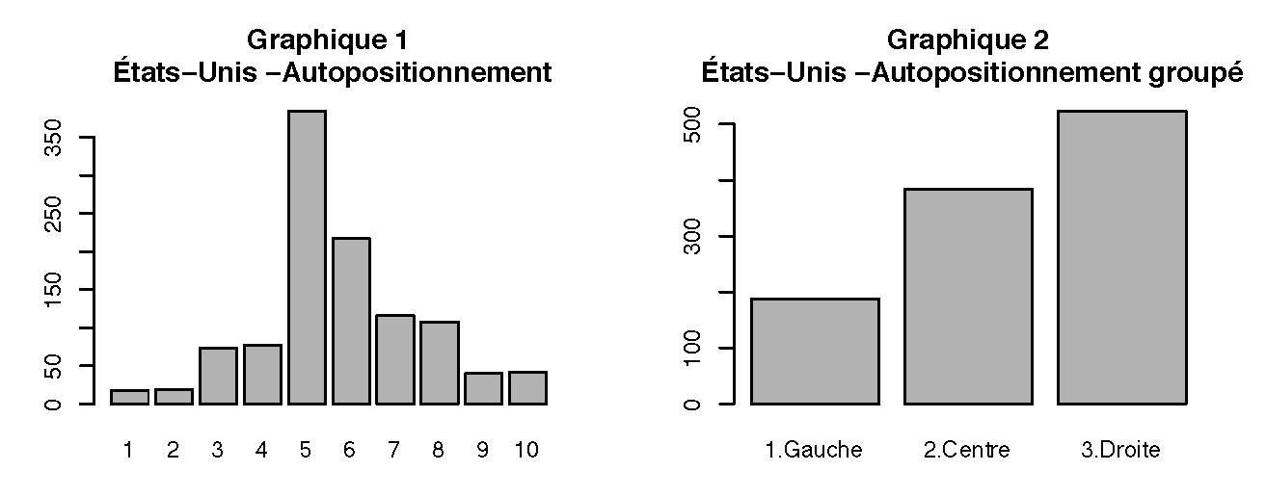

5.1 Le cas des États-Unis

Le graphique 1 illustre la distribution sur la question de l’autopositionnement. Manifestement, la valeur (5) a été utilisée par les répondants pour s'associer au centre politique. Quand on regroupe les valeurs de cette distribution en trois groupes (moins que 5, 5 et plus que 5), comme au graphique 2, on retrouve une nette asymétrie vers la droite.
[12]

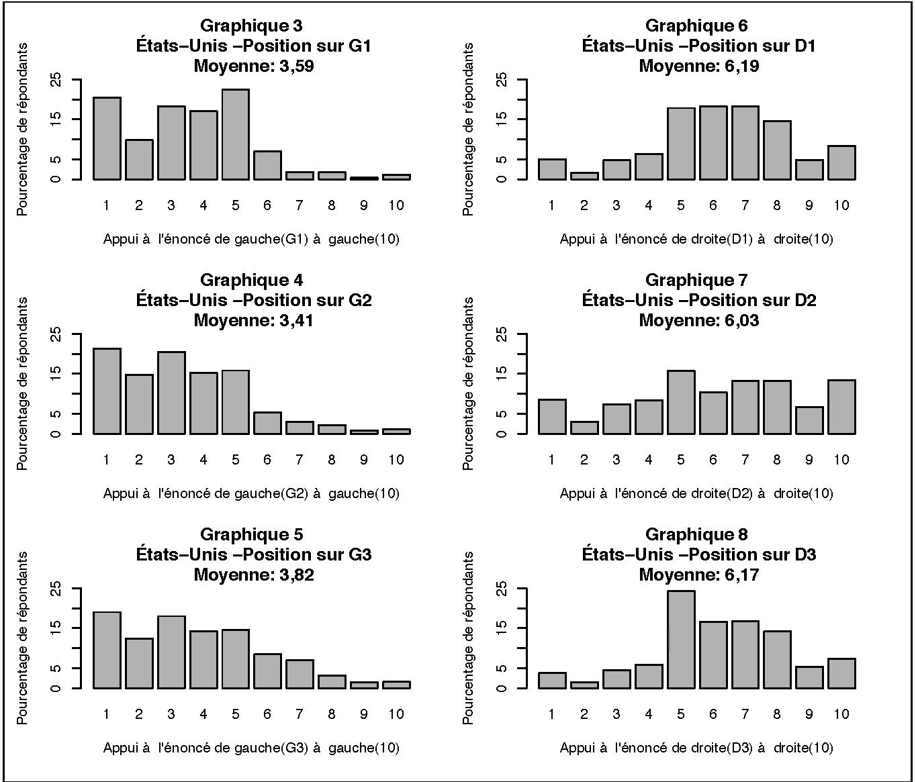

Le deuxième indicateur exige un examen beaucoup plus détaillé. Les graphiques suivants (3 à 8) donnent d'abord la distribution des répondants américains sur les six énoncés présentés précédemment. On voit que ceux de gauche (3-5) suscitent un faible appui ; la moyenne d'appui ne dépasse par 4. Pour les trois énoncés de droite, la moyenne est plus élevée puisqu'elle dépasse 6. De tous les énoncés soumis aux répondants américains, celui qui obtient le niveau d'appui le plus élevé est celui (D1) qui affirme que les inégalités sont nécessaires pour susciter l'effort individuel.
Enfin, le graphique 9 présente la distribution combinée des quatre énoncés (Dl + D2 +D3 – G1 - G2 - G3). L'échelle va ultimement de -21 (la position la plus à gauche, soit 1 + 1+1 -10 -10 -10) à +27 (la position la plus à droite, soit 10 + 10+10-1-l-l) . Le résultat emprunte l'allure d'une courbe normale laissant présumer qu'il s'agit d'un indicateur qui représente adéquatement la variation des [13] opinions.

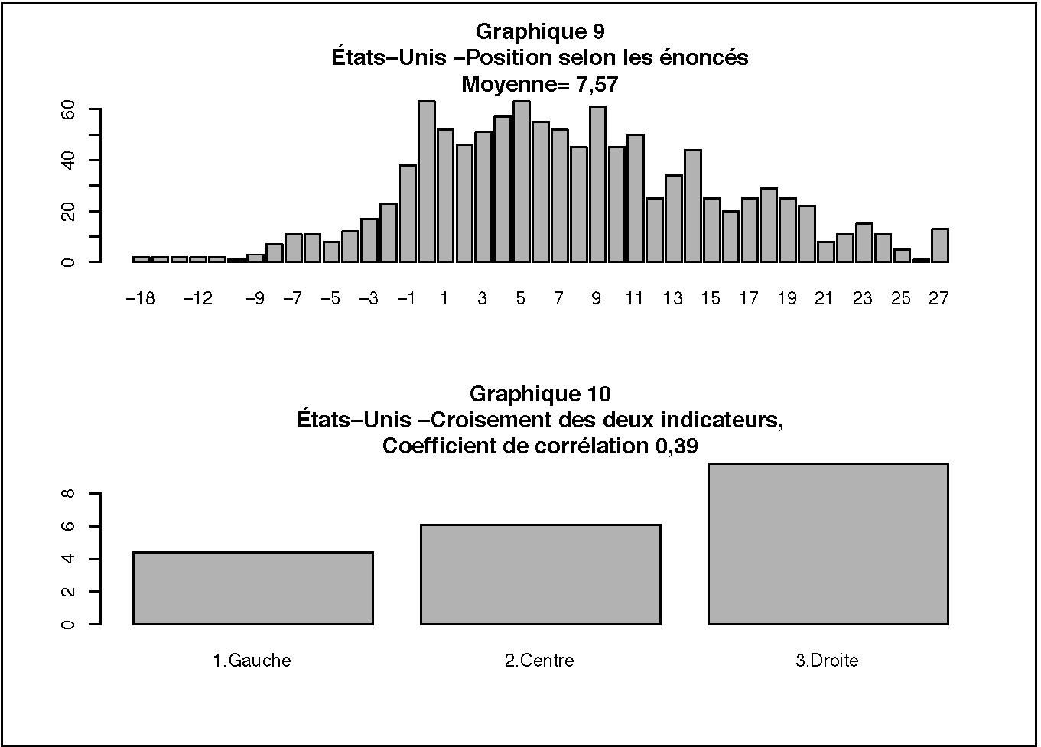

Chaque distribution ayant été considérée indépendamment, il est possible de les croiser. Le graphique 10 combine les deux indicateurs de la variable dépendante, soit l’autopositionnement et le positionnement additif, à partir des quatre énoncés. On enregistre une corrélation de 0,39, montrant l'existence d'un lien réel entre les deux indicateurs. Le calcul des moyennes ne donne cependant qu'une estimation limitée de l'association statistique (graphique 10), bien que, tel qu'attendu théoriquement, on constate que ceux et celles qui s'identifient à gauche affichent une moyenne plus faible que ceux qui s'autopositionnent à droite. Les écarts entre les moyennes ne sont cependant guère prononcés. Les deux indicateurs se complètent donc ; ils confirment que notre échelle additive recoupe bien une échelle gauche-droite, et ce, aux yeux des répondants eux-mêmes. Il convient donc de les retenir tous les deux pour la suite de l'analyse.
L'hypothèse de la cohérence idéologique (H1) - ou d'un système selon les termes de Rocher - exige bien plus comme vérification. Au total, il devrait ainsi y avoir une corrélation positive entre les trois énoncés de droite, puis entre les trois énoncés de gauche. Logiquement, on devrait aussi retrouver des corrélations négatives entre les énoncés de droite et ceux de gauche. Pour être exhaustif, quinze connexions doivent être envisagées : trois connexions entre les trois énoncés [14] de gauche (1-3), trois connexions entre ceux de droite (4-6) et finalement neuf connexions entre ceux de gauche et ceux de droite (7-15). Pour faire image, on peut parler d'un treillis permettant de figurer la nature des corrélations. Les connexions blanches devraient être positives, et celles en gris négatives.

D'un côté, on retrouve le treillis théorique, de l'autre le treillis réel pour les États-Unis. Plus le treillis est complet, plus il montre une cohérence, un ensemble ou un système selon les termes relevés dans nos considérations théoriques.

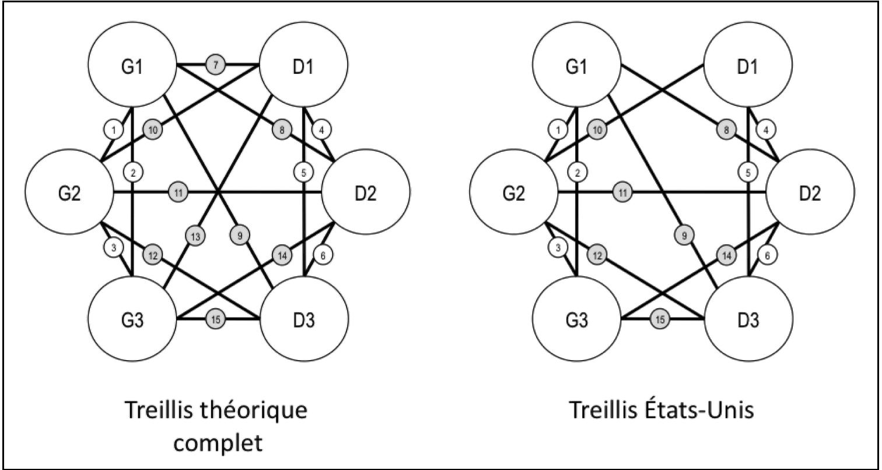

Le tableau 2 donne les corrélations pour les quinze connexions ; on peut ainsi mieux comprendre pourquoi les connections 7 et 13 sont absentes du treillis. La première n'est pas significative et n'atteint pas le seuil de 0,10. La seconde respecte la première exigence, mais reste en deçà du seuil, bien que de peu. On dira ainsi que treize des quinze connexions du treillis rejoignent les anticipations théoriques, dénotant ainsi une cohérence suffisante entre les énoncés chez les répondants. Le treillis n'est donc pas complet, mais presque.
[15]
Tableau 2 : Corrélations sur les 15 connexions
Connexions | r et sig. | Conforme
1 | 0,45 *** | oui
2 | 0,27 *** | oui
3 | 0,43 *** | oui
4 | 0,33 *** | oui
5 | 0,21 *** | oui
6 | 0,26 *** | oui
7 | -0,03 | non
8 | -0,19 *** | oui
9 | -0,16 *** | oui
10 | -0,14 *** | oui
11 | -0,18 *** | oui
12 | -0,20 *** | oui
13 | -0,09 *** | oui
14 | -0,17 *** | oui
15 | -0,30 *** | oui
* p<0,05 ** | p<0,01 *** | p<0,001

L'alpha de Cronbach vient compléter la vérification de H1. Il s'agit d'une mesure de cohérence qui va de 0 à 1. L'absence de cohérence - par exemple une simulation de réponses aléatoires sur les six énoncés - donne un alpha de Cronbach de zéro, ou qui tend vers zéro. Inversement, une cohérence absolue donnerait une value de 1. Les méta-analyses (Peterson, 1994) sur le Cronbach indiquent qu'en matière d'opinions sur des valeurs, le Cronbach moyen est autour de 0,70. Inversement, un Cronbach supérieur à 0,9 est « louche » ; il y aurait alors redondance d'énoncés, ou du moins trop grand homogénéité. On dit généralement qu'un alpha de Cronbach inférieur à 0,5 est inacceptable. Dans notre cas, ce seuil est atteint autant lorsqu'on considère distinctement les trois énoncés de gauche (0,63) ou ceux de droite (0,52) que l'ensemble des six (0,65). Notre première hypothèse est ainsi confirmée, du moins pour les États-Unis, autant par l'analyse des quinze connexions que par l'alpha de Cronbach.

La seconde hypothèse met en relation la variable dépendante - selon ses deux indicateurs - et la variable indépendante. Celle-ci présente quelques difficultés. Les répondants étaient appelés à se positionner selon la division en déciles, des dix pour cent les plus pauvres aux dix pour cent les plus riches. Le graphique 11 illustre le biais. Alors que toutes les barres de l'histogramme devraient être de la [16] même hauteur, elles sont fortement asymétriques laissant croire à une sur déclaration au centre et à une sous-déclaration aux extrémités. Ce problème en amène un autre : dans les catégories supérieures, la taille du sous-échantillon est parfois sous la barre du 30 répondants. Pour pallier cette difficulté, on a divisé la distribution en quartiles. On se retrouve alors avec quatre groupes grossièrement équivalents.

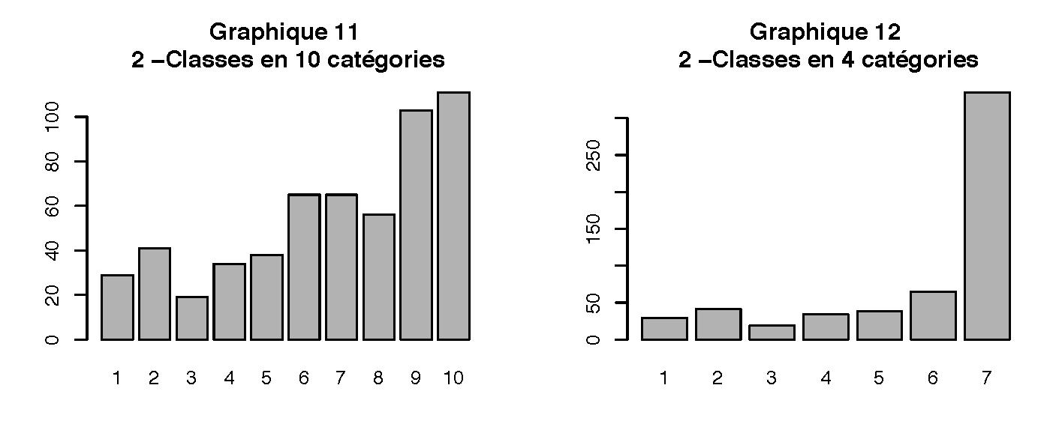

Sur la base des deux indicateurs de la variable dépendante et de l'indicateur de la variable indépendante, il est possible de travailler la seconde hypothèse. Le graphique 13 est un graphique « boîte à moustaches » (boxplot) développé par Tukey (1976). La ligne au centre de chaque bote représente la médiane. On voit assez nettement que plus les groupes sont riches, plus la médiane sur l'échelle gauche/droite s'élève quelque peu. Quant à elles, les boîtes regroupent les répondants du deuxième et du troisième quartile, soit 50 pour cent, et ce, pour chaque groupe de revenus. La conclusion ne fait pas de doute : les gens plus fortunés sont plus enclins à être de droite que les gens moins fortunés.
[17]

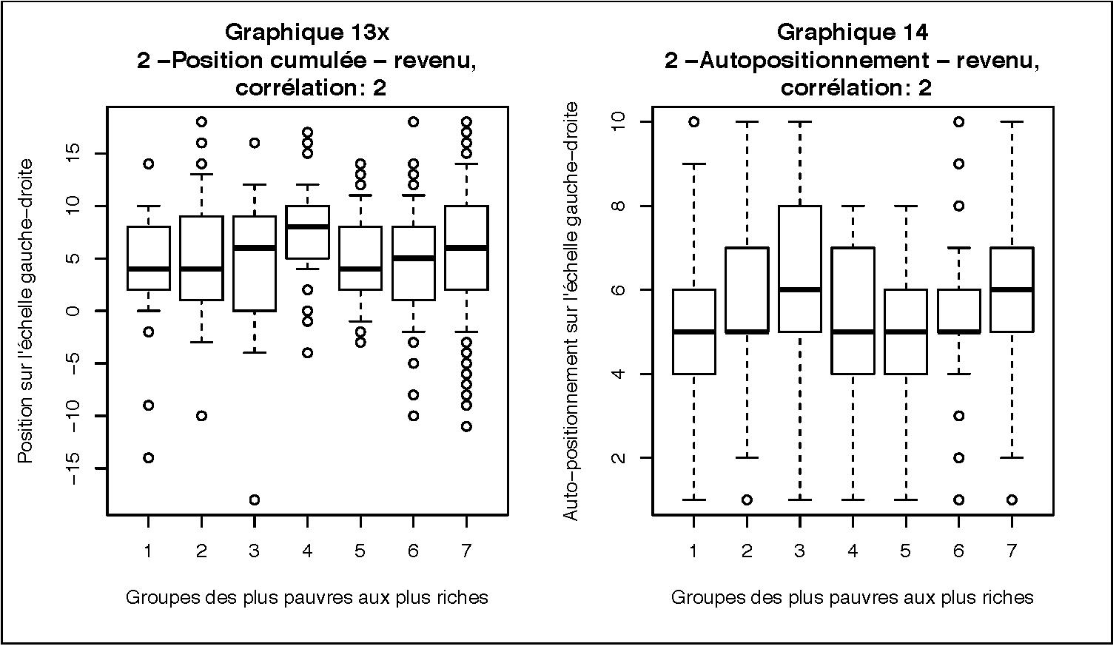

Le coefficient de corrélation (0,19) dépasse largement le seuil de Cohen (0,10) et la relation est évidemment significative. Une étude plus attentive du graphique 14 montre cependant que cette relation, bien que présente, n'est pas très prononcée. L'écart sur une échelle de -27 à +27 n'est que de cinq ou six points . On constate aussi beaucoup d'exceptions, représentées par les cercles qui débordent des boîtes. Si la tendance est nette, la taille de l'effet demeure « faible » selon les balises de Cohen.
Le graphique 14 est bâti selon la même logique, mais c'est l’autopositionnement qui est cette fois considéré. D'une manière manifeste, on ne voit qu'une faible différence sur la médiane et fort peu globalement. Le coefficient de corrélation (0,8) est en deçà du seuil minimal.
Les deux indicateurs aboutissent à des conclusions divergentes. L'échelle additive donne des résultats qui confirment H2 et l'autopositionnement l'infirme manifestement.

5.2. Application à d'autres pays

Retour à la table des matières
En examinant la situation de neuf autres pays avec les mêmes indicateurs et selon la même stratégie de recherche, il est possible de consolider les conclusions [18] qui découlent du cas américain et de considérer plus structurellement les différences entre les deux indicateurs.

Tableau 3 : Pays étudiés
Pays | Année d'enquête | échantillon
États-Unis | 2006 | 1 249
Suède | 2006 | 1 003
Finlande | 2005 | 1 014
Suisse | 2007 | 1 241
Norvège | 2007 | 1 025
Italie | 2005 | 1 012
Canada | 2006 | 2 164
Australie | 2005 | 1 421
Japon | 2005 | 1 096
N.-Zélande | 2004 | 954

Les pays retenus devaient évidemment respecter des critères méthodologiques : 1) avoir participé à la cinquième vague du WVS ; 2) les six énoncés, l'autopositionnement et la question du revenu doivent aussi avoir été utilisés dans le questionnaire national. On a exclu aussi les nouvelles démocraties de l'Europe de l'Est ou de l'Amérique latine considérant que l'historique autocratique a pu affecter le clivage.
Le tableau 4 réunit plusieurs informations : pour chaque pays, la moyenne sur l'échelle de 1 à 10 sur les six énoncés, puis l'échelle additive qui va théoriquement de -27(gauche) à +27 (droite) et, enfin, l'autopositionnement moyen des individus. Les États-Unis se distinguent du lot. En moyenne, ils sont les moins enclins à appuyer les énoncés de gauche. Sur l'échelle gauche/droite (EGD), ils arrivent en tête de même que pour l'autopositionnement, confirmant que l'opinion américaine est plus à droite que celle des autres pays étudiés. À l'échelle macro, il existe une forte corrélation entre les deux mesures globales.
[19]

Tableau 4 : Moyennes sur les indicateurs gauche/droite
Pays | G1 | G2 | G3 | D1 | D2 | D3 | EGD | Auto
États-Unis | 3,59 | 3,41 | 3,82 | 6,19 | 6,03 | 6,17 | 7,57 | 5,72
Suède | 4,80 | 3,40 | 4,47 | 6,08 | 6,46 | 6,58 | 6,45 | 5,56
Finlande | 4,70 | 3,98 | 3,56 | 5,00 | 5,97 | 6,13 | 4,86 | 5,59
Suisse | 4,68 | 3,63 | 5,34 | 3,67 | 6,14 | 6,77 | 2,92 | 5,21
Norvège | 5,30 | 3,48 | 4,92 | 5,06 | 5,09 | 6,53 | 2,98 | 5,57
Italie | 4,92 | 4,35 | 5,21 | 6,12 | 4,96 | 6,57 | 3,17 | 4,94
Canada | 4,33 | 3,83 | 4,06 | 5,70 | 5,86 | 6,72 | 6,07 | 5,40
Australie | 4,86 | 3,76 | 4,34 | 5,68 | 5,80 | 6,13 | 4,65 | 5,49
Japon | 4,59 | 4,19 | 4,82 | 6,18 | 4,13 | 5,99 | 2,70 | 5,52
N.-Zélande | 4,12 | 3,15 | 3,85 | 5,67 | 6,37 | 6,40 | 7,33 | 5,71

À l'instar de ce que nous avons fait pour les États-Unis, il est possible d'évaluer les connections dans les treillis de tous les pays à l'étude. L'examen des tableaux 5 et 6 permet de constater que le principe de cohérence tient la route. La cohérence est particulièrement respectée quand on ne considère que les énoncés de gauche entre eux (1 à 3) et ceux de droite (4-6). Dans les dix pays, 55 des 60 connexions (tableau 5) sont conformes au principe de cohérence selon les trois critères (la direction du signe, la signification, et le coefficient supérieur à 0,10).

Tableau 5 : Corrélations sur les six premières connexions
Pays | 1 |  | 2 |  | 3 |  | 4 |  | 5 |  | 6 |  | Conforme
États-Unis | 0,45 | *** | 0,27 | *** | 0,43 | *** | 0,33 | *** | 0,21 | *** | 0,26 | *** | 6/6
Suède | 0,43 | *** | 0,28 | *** | 0,34 | *** | 0,37 | *** | 0,08 | * | 0,11 | ** | 5/6
Finlande | 0,28 | *** | 0,19 | *** | 0,38 | *** | 0,32 | *** | 0,15 | *** | 0,11 | ** | 6/6
Suisse | 0,31 | *** | 0,18 | *** | 0,31 | *** | 0,16 | *** | 0,02 |  | 0,10 | ** | 5/6
Norvège | 0,25 | *** | 0,25 | *** | 0,23 | *** | 0,18 | *** | 0,01 |  | 0,12 | *** | 5/6
Italie | 0,36 | *** | 0,20 | *** | 0,34 | *** | 0,36 | *** | 0,19 | *** | 0,14 | ** | 6/6
Canada | 0,33 | *** | 0,24 | *** | 0,33 | *** | 0,22 | *** | 0,01 |  | 0,10 | *** | 5/6
Australie | 0,31 | *** | 0,18 | *** | 0,35 | *** | 0,32 | *** | 0,14 | *** | 0,18 | *** | 6/6
Japon | 0,24 | *** | 0,12 | ** | 0,27 | *** | 0,28 | *** | 0,13 | ** | 0,06 |  | 5/6
N.-Zélande | 0,42 | *** | 0,28 | *** | 0,50 | *** | 0,28 | *** | 0,19 | *** | 0,21 | *** | 6/6
* p<0,05 ** p<0,01 *** p<0,001

Quand on examine les neuf autres connexions (tableau 6), celles entre des énoncés de gauche et des énoncés de droite, le niveau de conformité est moins fort : 64 des 90 connexions sont néanmoins conformes. Il n'en reste pas moins qu'au total, l'hypothèse de la cohérence idéologique tient la route. Une exception s'impose, le Japon. Dans les connexions entre les énoncés de gauche et de droite, seulement deux connexions rencontrent les exigences. Au total, pour le Japon, seulement sept des quinze connexions sont conformes.
[20]

Tableau 6 : Corrélations pour les neuf autres connexions
Pays | 7 |  |  | 8 |  |  |  |  | 9 |  |  | 10 |  | 11
États-Unis | -0,03 |  |  | -0,19 |  |  | *** |  | -0,16 |  | *** | -0,14 | *** | -0,18 | ***
Suède | -0,35 |  | *** | -0,32 |  |  | *** |  | -0,06 |  |  | -0,32 | *** | -0 27 | ***
Finlande | -0,15 |  | *** | -0,13 |  |  | *** |  | -0,07 |  |  | -0,19 | *** | -0,12 | ***
Suisse | -0,03 |  |  | -0,18 |  |  | *** |  | -0,04 |  |  | 0,00 |  | -0 11 | ***
Norvège | -0,34 |  | *** | -0,11 |  |  | *** |  | -0,01 |  |  | -0,16 | *** | -0,04
Italie | -0,27 |  | *** | -0,26 |  |  | *** |  | -0,16 |  | *** | -0,25 | *** | -0,07
Canada | -0,04 |  |  | -0,17 |  |  | *** |  | -0,04 |  |  | -0,10 | *** | -0,08 | **
Australie | -0,15 |  | *** | -0,18 |  |  | *** |  | -0,12 |  | *** | -0,18 | *** | -0,16 | ***
lapon | -0,05 |  |  | 0,10 |  |  | * |  | 0,12 |  | ** | -0,25 | *** | 0 14 | ***
N.-Zélande | -0,02 |  |  | -0,27 |  |  | *** |  | -0,17 |  | *** | -0,05 |  | -0 27 | ***
Pays | 12 |  |  |  | 13 |  |  | 14 |  |  |  | 15 |  | Conforme
Etats-Unis | -0,20 |  | *** | -0,09 |  |  | ** |  | -0,17 |  | *** | -0,30 | *** |  | 100,00
Suède | -0,11 |  | *** | -0,23 |  |  | *** |  | -0,25 |  | *** | -0,17 | *** |  | 100,00
Finlande | -0,15 |  | *** | -0,05 |  |  |  |  | -0,05 |  |  | -0,31 | *** |  | 100,00
Suisse | 0,00 |  |  | -0,09 |  |  | ** |  | -0,09 |  | ** | 0,03 |  |  | 100,00
Norvège | -0,17 |  | *** | -0,27 |  |  | *** |  | -0,01 |  |  | 0,02 |  |  | 100,00
Italie | -0,12 |  | ** | -0,19 |  |  | *** |  | -0,06 |  |  | -0,26 | *** |  | 100,00
Canada | -0,09 |  | *** | 0,02 |  |  |  |  | -0,05 |  | * | -0,18 | *** |  | 100,00
Australie | -0,21 |  | *** | -0,10 |  |  | *** |  | -0,14 |  | *** | -0,30 | *** |  | 100,00
lapon | 0,06 |  |  | 0,01 |  |  |  |  | 0,07 |  |  | -0,23 | *** |  | 100,00
N.-Zélande | -0,12 |  | ** | -0,09 |  |  | * |  | -0,27 |  | *** | -0,25 | *** |  | 100,00
* p<0,05 ** p<0,01 *** p<0,001

Le treillis établi pour les États-Unis précédemment s'applique plutôt adéquatement à la majorité des pays étudiés. C'est l'Italie qui arrive en tête : 14 des quinze liens respectent les trois critères. Le schéma suivant permet une visualisation de quatre treillis particulièrement typiques. Manifestement, celui de l'Italie est le plus solide puisqu'il est complet. Celui de la Suède ne montre que deux connexions absentes. Par contre, celui du lapon, et dans une moindre mesure celui du Canada, présentent des failles quant à l'existence d'un « système » ou d'une « cohérence » idéologique telle que posée par Rocher.
[21]

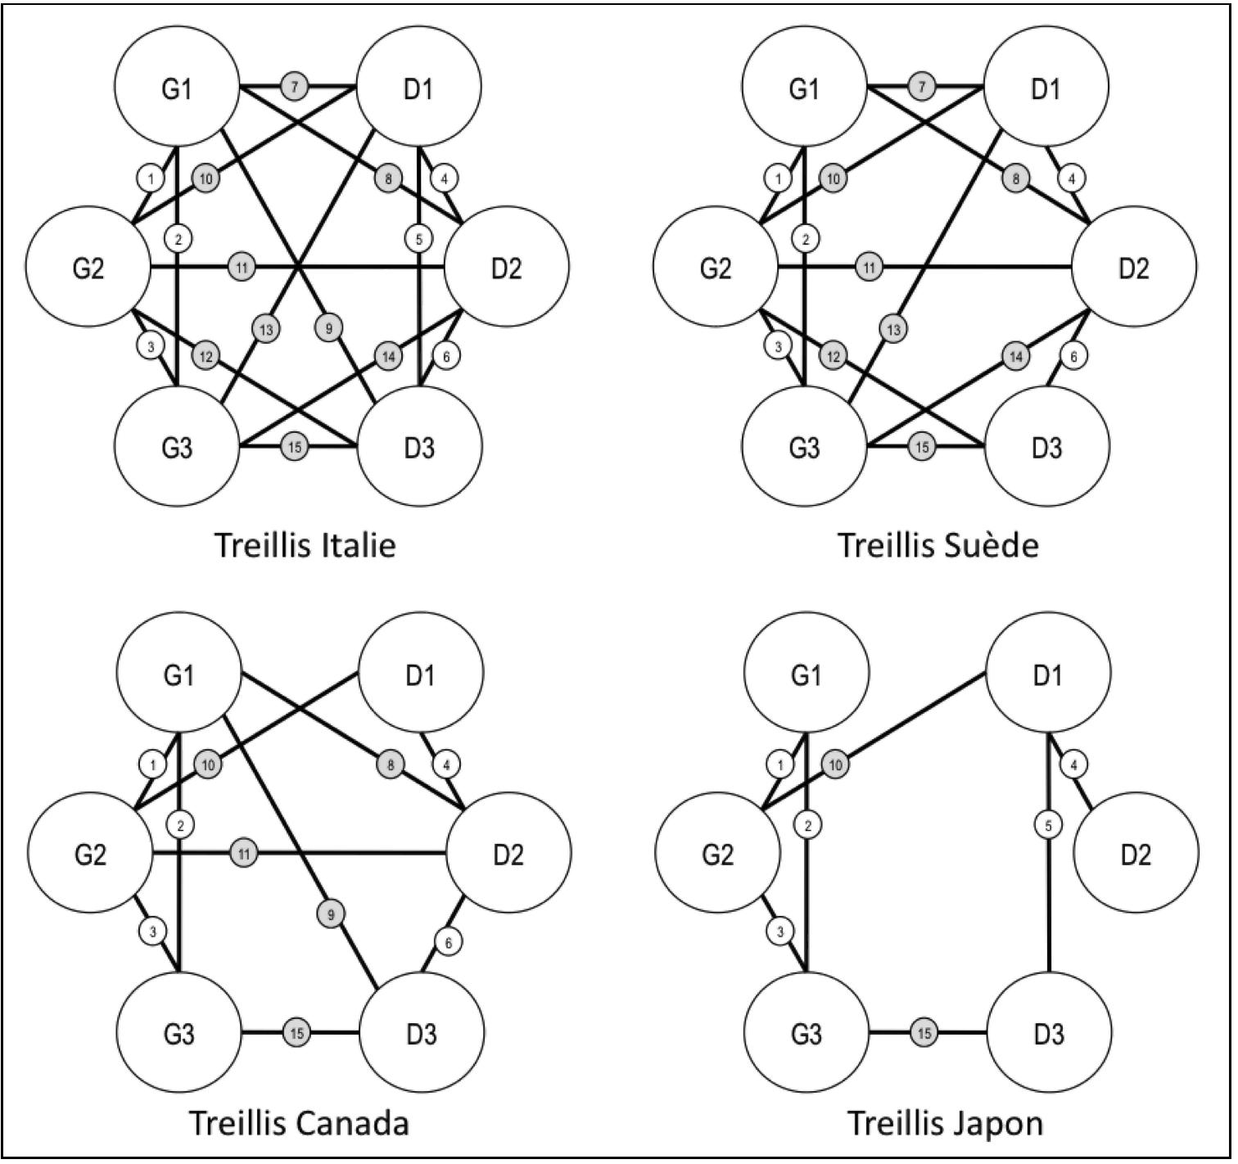

La vérification de la cohérence idéologique par l'alpha de Cronbach (total) s'avère aussi positive, sauf pour le Japon et la Suisse. Quant au Canada (0,48), il frôle le seuil de passage (0,50). Les résultats convergent : une fois de plus la cohérence dans les énoncés de gauche l'emporte sur la cohérence des énoncés de droite. Mais au bout du compte, on peut estimer que dans une majorité de pays (7/10) la cohérence est validée.

[22]

Tableau 7 : Alpha de Cronbach
Pays | Gauche | Droite | Total
États-Unis | 0,65 | 0,52 | 0,63
Suède | 0,61 | 0,41 | 0,66
Finlande | 0,54 | 0,43 | 0,56
Suisse | 0,51 | 0,24 | 0,41
Norvège | 0,49 | 0,26 | 0,50
Italie | 0,56 | 0,48 | 0,62
Canada | 0,56 | 0,29 | 0,48
Australie | 0,53 | 0,45 | 0,60
Japon | 0,44 | 0,36 | 0,32
N.-Zélande | 0,66 | 0,46 | 0,62

Les idéologies de gauche et de droite présentent une structure organisée chez les répondants des trois quarts des pays. La cohérence idéologique est évidemment imparfaite et variable, mais suffisante pour confirmer H1.
Reste la seconde hypothèse. Le tableau 4 présente trois séries de corrélations liant la variable indépendante et les indicateurs de la variable dépendante : 1) la corrélation entre l'échelle additive globale et les classes ; et 2) la corrélation entre l'autopositionnement et les classes et 3) la corrélation entre l'échelle additive et l'autopositionnement. En Suède, l'association statistique entre l'échelle et les classes atteint presque le seuil d'une relation « moyenne » selon les critères de Cohen.

Tableau 8 : Corrélations opinion gauche/droite et classes
Pays | Echelle/classe |  | Auto/classe |  | Echelle/Auto
États-Unis | 0,19 | *** | 0,08 | ** | 0,39 | ***
Suède | 0,29 | *** | 0,21 | *** | 0,59 | ***
Finlande | 0,14 | *** | 0,16 | *** | 0,36 | ***
Suisse | 0,18 | *** | 0,10 | ** | 0,40 | ***
Norvège | 0,16 | *** | 0,10 | ** | 0,39 | ***
Italie | 0,17 | *** | 0,12 | ** | 0,38 | ***
Canada | 0,13 | *** | 0,02 |  | 0,19 | ***
Australie | 0,16 | *** | -0,03 |  | 0,41 | ***
Japon | 0,17 | *** | -0,07 |  | 0,14 | ***
N.-Zélande | 0,15 | *** | 0,13 | ** | 0,45 | ***
* p<0,05 ** p<0,01 *** p<0,001

Pour les dix pays, l'hypothèse (H2) est confirmée quand on utilise l'échelle additive des énoncés comme indicateur : toutes les corrélations sont de directions attendues, significatives, et toutes dépassent le seuil fixé.
[23]
Quant à l'autopositionnement, les résultats sont beaucoup moins probants. Deux sont de signes opposés (Australie et Japon), et seulement six franchissent le seuil fixé. La comparaison des deux séries de corrélations - celle construite avec l'échelle additive, celle avec l’autopositionnement - révèle un pattern : dans tous les cas, sauf un (Finlande), la corrélation entre la classe et la position dépasse la corrélation fondée sur l’autopositionnement. Cela indique que le lien entre la classe et la position idéologique définie par l'échelle l'emporte largement sur la position idéologique définie par le répondant lui-même. Reste la corrélation entre l'échelle et L’autopositionnement : dans tous les cas, elle correspond aux attentes.13
La dernière vérification empirique est encore plus exigeante. Dix régressions multiples ont été construites (tableau 9) en vue d'évaluer si l'effet de la classe sur la position idéologique définie par l'échelle additive (variable dépendante) se maintenait lorsqu'on tient compte du genre et de l'âge des répondants. Chaque équation compte donc trois variables indépendantes : la classe (divisée en quatre catégories, selon les quartiles du pays), le genre et l'âge (divisé en deux catégories, selon la médiane). Le résultat est clair, la classe est une variable significative dans tous les cas, avec le seuil de confiance le plus exigeant. Le genre présente un caractère paradoxal, tantôt positif, tantôt négatif, indiquant que le fait d'être un homme favorisait parfois la gauche, parfois la droite. L'âge est par contre constant : dans tous les cas, les plus âgés sont plus à droite. Le résultat n'est cependant significatif que pour six des dix pays étudiés. Par comparaison, l'incidence de la classe est nettement plus prononcée et plus constante que l'effet du genre, et même l'effet de l'âge. Ainsi donc, quand on considère conjointement ces trois variables socio-démographiques susceptibles d'avoir un impact sur la position idéologique des individus, l'effet de classe tient le coup et l'emporte indubitablement sur les deux autres.14
Les tests de puissance confirment nos conclusions : la corrélation entre l'échelle et la classe dépasse le seuil du 0,80 dans tous les cas, mais pour seulement six des dix cas pour l’autopositionnement. Pour en savoir plus sur les test de puissance : Guay, 2013, p. 118 et suivantes, mais surtout Champely (2013).
Tous les modèles sont significatifs. Le R carré ajusté indique cependant une relation statistique « faible ».
[24]

Tableau 9 : Régressions multiples : coefficients de régression, erreur, p
Pays | Classe erreur |  |  |  | Genre erreur |  |  | Âge erreur |  | R2ajus.
États-Unis |  | 1,25 | 0,20 | *** | 2,64 | 0 46 *** | 0,45 |  | 0,46 | 0,06 | ***
Suède |  | 1,92 | 0,23 | *** | 0,42 | 0,51 | 1,55 |  | 0,52 ** | 0,09 | ***
Finlande |  | 0,8 | 0,21 | *** | -0,46 | 0,48 | 0,62 |  | 0,47 | 0,02 | ***
Suisse |  | 1,28 | 0,23 | *** | 2,1 | 0,45 *** | 1,86 |  | 0,45 *** | 0,07 | ***
Norvège |  | 0,95 | 0,20 | *** | -0,02 | 0,44 | 0,53 |  | 0,44 | 0,02 | ***
Italie |  | 1,31 | 0,34 | *** | 0,24 | 0,75 | 1,39 |  | 0,75 | 0,03 | ***
Canada |  | 0,93 | 0,17 | *** | 1,84 | 0 40 *** | 0,88 |  | 0,40 * | 0,04 | ***
Australie |  | 1,28 | 0,22 | *** | 1,08 | 0,49 * | 0,24 |  | 0,48 | 0,03 | ***
Japon |  | 1,03 | 0,21 | *** | 1,66 | 0 48 *** | 1,25 |  | 0,48 ** | 0,05 | ***
N.-Zélande |  | 1,25 | 0,31 | *** | 1,52 | 0,69 * | 0,77 |  | 0,67 | 0,03 | ***
genre : homme=l, 0, femme ; âge : 1> âge médian, 0< âge médian
* p<0,05 ** p<0,01 *** p<0,001

6. Discussion

Retour à la table des matières
Sur la base de notre analyse, il serait téméraire de conclure que la notion d'idéologie comme outil conceptuel s'avère vérifiée quant à sa pertinence globale. Il n'en reste pas moins que les éléments les plus fondamentaux, du moins selon la définition de Rocher, y sont ici confirmés puisque la cohérence (H1) entre les énoncés montre l'existence de deux systèmes - imbriqués dans un même treillis - assez organisés. De surcroît, le lien (H2) avec les groupes économiques - les classes - apparaît comme une structure récurrente, du moins dans les démocraties étudiées. L'effet de classe est donc corroboré, confirmant ainsi la validité de certains éléments au cœur de la théorie marxiste. Cela est d'autant plus intéressant que nos conclusions s'appliquent à plusieurs pays, ce qui permet de contrôler les effets liés à des conjonctures politiques nationales.
Conformément à ce que nous avons appelé la détermination complexe, cet effet n'est cependant pas automatique, comme le laisse croire la détermination simple. Notre analyse conduit à estimer que l'effet de la classe sur la conscience demeure « petit », selon la typologie de Cohen, puisque dans la plupart des pays la corrélation se situe entre 0,10 et 0,30. Cette faiblesse explique probablement pourquoi l'impression d'un clivage idéologique adossé à un clivage social ne s'impose pas fondamentalement dans l'espace public. Il n'est reste pas moins que la variable classe exercerait un effet nettement plus important que le genre ou l'âge, et peut-être que tout autre déterminant socio-démographique .
[25]
Notre analyse montre cependant que l'usage des libellés - être de gauche ou de droite - par les individus - l’autopositionnement - s'articule beaucoup plus confusément aux groupes ou classes sociales. La signification donnée par les individus aux deux termes est évidemment très variable ; certains se réfèrent probablement plus au clivage moral déjà évoqué. Par contre, quand on travaille sur la base des six énoncés, lesquelles sont liés au contenu habituel de la gauche et la droite - soit l'égalité -, le lien proposé dans le schéma causal ne fait pas de doute. La question du rôle de l'État, de la responsabilité individuelle ou de l'effet faste ou néfaste des inégalités aurait donc des échos réels et repérables, alors que les deux mots récurrents de la rhétorique politique se répartiraient quasi aléatoirement dans les différentes classes sociales. En somme, le clivage gauche-droite serait donc moins visible dans le discours qu'il ne l'est réellement, ce qui explique d'une autre manière le fait que plusieurs en doutent .
En plus des causes apportées par les auteurs de l'école marxiste , on peut avancer des explications supplémentaires pour élucider cette différence. De l'avis de certains (McManus, 2002), les notions de gauche et de droite sont plus polysémiques qu'on peut le croire. La notion de gauche serait parfois synonyme d'opposition ou de contestation et celle de droite serait synonyme d'ordre . Or, si la gauche est au pouvoir, le répondant est coincé dans une dissonance sémantique, quasi cognitive. D'autres (Marchand et al.) ont aussi mis en évidence la mobilisation de fonctions cognitives différentes. Pour la France, Colette Ysmal (2000, p. 140) souligne que « les partis sont des acteurs de la formation de l'opinion publique et du vote » et qu'en se rapprochant il vont contribuer à une homogénéisation des électorat (p. 161) au point qu'à la fin des années 1990, les électeurs français « éprouvent plus de difficultés à se repérer en termes de droite et de fauche qu'à se situer dans l'univers partisan » (p. 141).
Plus concrètement, on peut présumer que l'expérience réelle des gouvernements de gauche (en France ou au Royaume-Uni notamment) a contribué à transformer les adhésions premières. Les études sur les inégalités sociales (Atkinson et Pikety, 2001) montrent que la capacité des équipes gouvernementales à réduire les inégalités a été très limitée de 1980 à 2010 (Guay, 2011). On a plutôt assisté [26] à leur montée. Conséquemment, si l'effet central de la démarcation gauche/droite (soit le thème des inégalités) a été si ténu en matière de politiques publiques et d'impacts dans la répartition des revenus, il n'est pas étonnant que les classes populaires soient devenu ambivalentes à l'endroit des partis et des étiquettes.
L'expérience historique de l'URSS et des pays d'Europe de l'Est a probablement aussi contribué à un désenchantement à l'endroit des partis de gauche ou des propositions nommément associées à la gauche, du moins à travers leurs formulations radicales. Dans leur analyse des partis politiques modernes, Katz et Mair n'hésitent pas à le dire :

The principal effect of these developments was substantially to undermine the stakes of traditional electoral competition, first by un-dermining the perceived importance of the left-right ideological di-vide that lay at the heart of most western party Systems, and that, whether implicitly or explicitly, fed off the Cold War divide... (Katz, 2009, p.754)

Les nouvelles dynamiques partisanes présentées antérieurement peuvent aussi exercer un effet. En convergeant dans des cartels ou en voulant être des partis « attrape-tout », il n'est pas étonnant que s'installe une confusion dans les appellations auprès des populations.
Plus largement, on peut aussi considérer d'une manière systémique que les gouvernants peinent aujourd'hui, et ce, plus qu'avant, à concilier les demandes et à y répondre selon les propositions initialement formulées. Le clivage gauche/droite aurait perdu une portion de sa pertinence du fait de l'irruption sur la place publique d'enjeux qui ne coïncident pas (ou peu) avec les thèmes et solutions du clivage gauche-droite. C'est le cas des questions environnementales qui peuvent être assumées - bien que différemment par la gauche et le droite -, mais c'est surtout le cas des enjeux identitaires (immigration, appartenance à l'Europe, délocalisation économique). La montée de l’extrême-droite auprès de la classe ouvrière ou chez les segments plus vulnérables n'y serait pas étrangère. La contradiction entre les effets, l'autopositionnement et la position selon l'échelle additive des énoncés peut conséquemment trouver des explications multiples et non-exclusives.
Au-delà de cette distinction, notre analyse empirique tend cependant à montrer que globalement les ensembles de valeurs et de propositions au cœur du clivage gauche-droite demeurent pertinents pour l'analyse politique, bien qu'avec un effet modéré, conforme aux attentes théoriques.
[27]

7. Bibliographie

Retour à la table des matières
ALTHUSSER, Louis, 1971, Pour Marx, Paris, François Maspero.
ALTHUSSER, Louis, 1976, « Idéologie et appareils idéologiques d'État », Positions (1964-1975), pp. 67-125, Paris, Les Édition sociales.
BAILLARGEON, Jean, 2011, « Le piège des étiquettes gauche droite », La Presse, 7 janvier.
BELL, Daniel, 1960, La fin de l'idéologie, Paris, PUF, 1997
BOLTANSKI, Luc, Chiapelle, Ève, 1999, Le nouvel esprit du capitalisme, Gallimard, NRF essais, Paris.
BOURDIEU, Pierre, 1979, La distinction, Paris, Éditions de Minuit.
CHAMPELY, Stéphane, 2006, Tests statistiques paramétriques : Puissance, taille d'effet et taille d'échantillon (sous R), pdf.
COHEN, Jacob, 1988, Statistical Power Analysis for the Behavioral Sciences, Hillsdale, New Jersey, Lawrence Erlbaum Associates.
DE LA VEGA, Xavier, 2012, « Classes populaires, moyennes, supérieures ; jeunes, vieux ; hommes, femmes : Pour qui votent-ils ? », Sciences humaines 4, (N 236) p. 13-13. URL : Cairn.info.
DENNI, Bernard, 2009, « L'analyse factorielle des correspondances simples » dans Didier BUSCA et Stéphanie TOUTAIN (dir.), Analyse factorielle simple en sociologie , Méthodes d'interprétations et études de cas, Bruxelles, de Boeck.
DUVERGER, Maurice. 1976, Les partis politiques, Paris, Armand Colin.
ELLIS, Paul D., 2010. The Essential Guide to Effect Sizes, Statistical Power, Meta-analysis, and the Interpretation of Research Results, Cambridge, Cambridge University Press.
ENGELS, Friedrich, 1980, Lettres sur le matérialisme historique 1890-1894, Moscou, Éditions du progrès.
FUKUYAMA, Francis, 1992, La Fin de l'histoire et le Dernier Homme, Paris, Flammarion.
GUAY, Jean-Herman, 2013, Statistiques en sciences sociales avec R, Québec, Presses de l'Université Laval.
HUNTINGTON, Samuel, 2007, Le Choc des Civilisations, Paris, Éditions Odile Jacob.
IHL, Olivier, 2002 « Socialisation et événements politiques », Revue française de science politique, vol. 52, no 2 et 3, avril-juin.
[28]
KATZ, Richard. S., MAIR, Peter., 1995, « Changing Models of Party Organisation and Party Democracy : the Emergence of the Cartel Party », Party Politics, Vol. 1, no 1.
KATZ R. et MAIR P, 2009, « The Cartel Party Thesis : A Restatement », Perspectives on Politics, IV, pp. 753-766.
KIRCHHEIMER, Otto, 1971 « Le parti de rassemblement. 'The catch-all party' », dans Jean CHARLOT, Les partis politiques, Paris, Armand Colin.
KLINE, Rex B., 2013, Beyond Significance Testing : Statistics Reform in the Behavioral Sciences, Washington, American Psychological Association.
LUKÁCS, George, 1960, Histoire et conscience de classe, traduit de l'allemand par Kostas Axelos et Jacqueline Bois, Paris, Minuit.
MARCHAND, P., GAFFIE, B., & CASSAGNE, J., 1998, Positionnement droit/gauche et portraits de groupes politiques. Canadian Journal of Behavioural Science, 30(1), 36.
MARX, Karl, ENGELS, Friedrich, 1974, L'idéologie allemande, première partie, Paris, Éditions sociales.
PETERSON, Robert A., 1995, « Une méta-analyse du coefficient alpha de Cronbach », Recherche et applications en Marketing, vol. X, no 2.
PIEILLLER, Evelyne, 2013, « Les embrouilles idéologiques de l'extrême droite », Le Monde diplomatique, octobre.
MARX, KARL, Contribution à la critique de l'économie politique, Moscou, Édition du progrès, 1978.
POULANTZAS, Nicos, 1974, Les classes sociales dans le capitalisme aujourd'hui, Paris, Éditions du Seuil.
ROCHER, Guy, 1975, Introduction à la sociologie générale, tome 1, L'action sociale, Montréal, Hurtubise HMH.
ROUBAN, Luc, « La culture politique du secteur public : les chemins de l'utilitarisme », dans Les cultures politiques des Français, Paris, Presses de Sciences Po, 2000.
SEILER, D., 1980, Partis et familles politiques, Paris, PUF, 1980.
TUKEY, John W., 1977, Exploratory Data Analysis, Reading-Massachusetts, Addison-Wesley, 1977.
YSMAL, Colette, 2000, « Face à l'extrême droite la droite existe-t-elle ? », dans Les cultures politiques des Français, Paris, Presses de Sciences Po.

Fin du texte

* L'auteur est professeur à l'École de politique appliquée de l'Université de Sherbrooke. Version du 7 mars 2014. Remerciements à Eugénie Dostie-Goulet, Serge Gaudreau, Emmanuel Choquette, Isabelle Lacroix, Hugo Loiseau et Pierre Binette pour leurs lectures attentives.
La notion d'idéologie a d'abord été créée par Destutt de Tracy à la fin du XVIIIe siècle.
Dans L'idéologie allemande on retrouve les deux interprétations. L'interprétation simple : « ce n'est pas la conscience qui détermine la vie, mais la vie qui détermine la conscience (Marx, 1974, p. 51) ». Mais aussi : « La production des idées, des représentations et de la conscience est d'abord directement et intimement mêlée à l'activité matérielle et au commerce matériel des hommes, elle est le langage de la vie réelle. Les représentations, la pensée, le commerce intellectuel des hommes apparaissent ici encore comme l'émanation directe de leur comportement matériel. » (p. 50) Quant à la détermination complexe qui pose une distanciation, du moins pour les classes dominées : « [...] la classe qui est la puissance matérielle dominante de la société a aussi la puissance dominante spirituelle. La classe qui dispose des moyens de la production matérielle dispose du même coup des moyens de la production intellectuelle, si bien que, l’un dans l’autre, les pensées de ceux à qui sont refusés les moyens de production intellectuelle sont soumis du même coup à cette classe dominante » (p.44)
Lettre d'Engels à J. Bloch, 21 et 22 septembre 1890 : « D'après la conception matérialiste de l'histoire, le facteur déterminant est, en dernière instance, la production et la reproduction de la vie réelle. Ni Marx ni moi, n'avons jamais affirmé davantage. Si quelqu'un dénature cette position en ce sens que le facteur économique est le seul déterminant, il le transforme ainsi en une phrase vide, abstraite, absurde » (Engels, 1980, p. 8)
Un exemple d'embrouilles idéologiques : Égalité et Réconciliation : « Il existe une droite morale qui est, si on y réfléchit bien, l'alliée de la gauche économique et sociale. Et, à l'inverse, une gauche amorale qui s'est révélée comme la condition idéologique de la droite économique dans sa version la plus récente et la plus brutale. » (Pieiller, 2013)
Malheureusement, dans les cas de la France, des Pays-Bas et de l'Espagne un des six énoncés n'a pas été soumis aux répondants.
On devine que la question du sondage ne correspond pas à la définition marxiste des classes, laquelle renvoie à la notion de propriété des moyens de production.
Rappel méthodologique : un coefficient de corrélation est une valeur qui va de 1 à -1, en passant par zéro. Un coefficient de 1 correspond à une relation statistique parfaite et positive (du type plus-plus). Un coefficient de -1 correspond à une corrélation parfaite et négative (du type plus-moins). Quand le coefficient est égale à zéro, il n'y a pas de relation statistique entre les deux variables. Un p (ou probabilité) de <0,05 veut dire que la différence n'aurait pas pu être produite pour 95 pour cent des échantillons mais seulement 5 pour cent, ce qui est le premier seuil de signification (*). Un p de <0,001 (***) veut dire que le hasard n'aurait pu produire une telle différence qu'une fois sur mille, ce qui est encore plus rare, et qui conséquemment assure une relation plus significative, ou encore moins tributaire de l'échantillonnage.
Cohen précise qu'une corrélation inférieure à 0,10 est triviale et ne devrait pas être considérée même si elle significative selon la règle du p.
Par exemple, un individu le plus à droite aurait répondu 10 (niveau d'appui maximal) à Dl, D2 et D3 et 1 (niveau d'appui minimal) à G1, G2 et G3 pour un score total de 27 (10+10+10-1-1-1). Inversement, l'individu le plus à gauche aurait eu -27, soit 1+1+1-10-10-10.
Il n'y a pas consensus sur les balises de l'alpha de Cronbach. Selon la méta-analyse de Peterson (1994), il y a Nunally et Davis qui proposent 0,05 comme seuil, du moins pour des recherches préliminaires. Rouban (2000) obtient 0,60 pour une échelle de défense du secteur public.
Il faut cependant considérer que la très grande majorité des répondants ont une position entre -3 et 20, soit une étendue réelle de 23 seulement. Une différence de 5 unités correspond en gros à une différence de 22 pour cent, ce qui est loin d'être négligeable.
Comme les échelles vont dans des directions contraires, celles de gauche ont été inversées.
On peut évidemment penser que l'éducation joue un grand rôle, mais cette variable est fortement liée à la classe sociale.
Sur la base de ces seuls résultats, il est évidemment impossible de déterminer si cet ancrage est plus ou moins fort que dans les décennies antérieures. Il est aussi difficile d'évaluer son maintien pour les prochaines décennies.
On pense ici à aux appareils idéologiques d'État d'Althusser ou plus simplement à la camera obscura de Marx.
McManus estime que ce sont ces significations qui donnent souvent une légère prépondérance à la droite.

